**BỘ GIÁO DỤC VÀ ĐÀO TẠO**

**TRƯỜNG ĐẠI HỌC CẦN THƠ**

**TRƯỜNG CÔNG NGHỆ THÔNG TIN VÀ TRUYỀN THÔNG**

-----**🙢🙠🕮🙢🙠**-----



**ĐỒ ÁN**

**TRÍ TUỆ NHÂN TẠO**

**ĐỀ TÀI**

**THIẾT KẾ MẠNG NGỮ NGHĨA VỚI**

**CHỦ ĐỀ: KHÁI QUÁT NƯỚC VIỆT NAM**

***Mã số học phần*: CT332**

***Sinh viên thực hiện*:**

|  |  |
| --- | --- |
| **Lư Hoàng Tấn** | **B2106855** |
| **Lê Tuấn Đạt** | **B2113328** |
| **Nguyễn Hoàng Điển** | **B2113329** |

**Cần Thơ, 09/2023**

**MỤC LỤC**

**DANH MỤC HÌNH 2**

**I. Giới thiệu đề tài: 3**

**II. Giới thiệu công cụ Ontology: 4**

1. Thành phần: 4

2. Công cụ: 4

3. Giao diện: 4

**III. Thiết kế mạng ngữ nghĩa theo chủ đề “Khái quát nước Việt Nam”: 5**

**IV. Truy vấn trong SPARQL Query: 7**

**DANH MỤC HÌNH**

Hình 1. Bản đồ Việt Nam 3

Hình 2. Công cụ Protégé 4

Hình 3. Giao diện công cụ Protégé 4

Hình 4. Mô tả mạng ngữ nghĩa 5

Hình 5. Các class của mạng ngữ nghĩa 5

Hình 6. Một số Individual của các class 5

Hình 7. Các Object Property 6

# Giới thiệu đề tài:

- Việt Nam là đất nước nằm ở cực Đông của bán đảo Đông Dương thuộc khu vực Đông Nam Á với địa hình uốn cong hình chữ S mang đến những điều kiện tự nhiên vô cùng phong phú và đa dạng.

- Việt Nam được phân chia thành ba miền như Miền Bắc (Bắc Bộ), miền Trung (Trung Bộ) và miền Nam (Nam Bộ) với những điều kiện tự nhiên riêng mang đến sự cuốn hút cho những ai muốn khám phá đất nước hình chữ S này.

- Vùng biển Việt Nam bao gồm rất nhiều quần đảo và đảo lớn, nhỏ, tiêu biểu là hai quần đảo Hoàng Sa và Trường Sa.

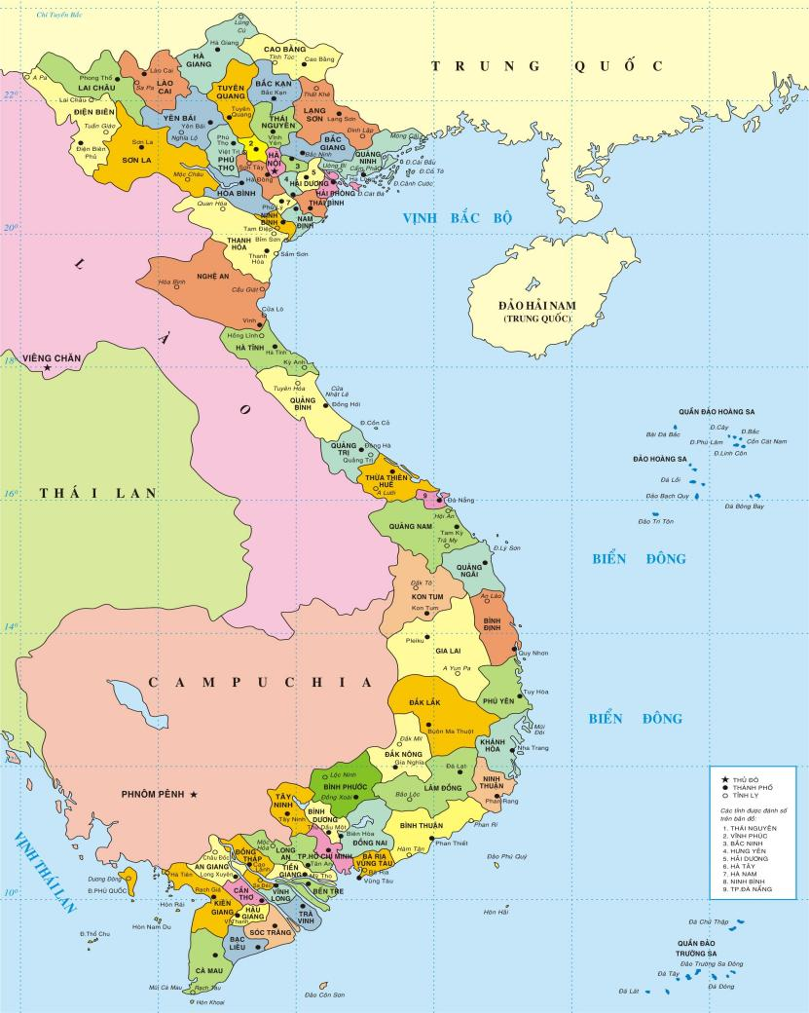

#### Hình 1. Bản đồ Việt Nam

# Giới thiệu công cụ Ontology:

## Thành phần:

- Lớp (Class).

- Thực thể (Individual).

- Thuộc tính (Property).

## Công cụ:

**Screenshot 2023-09-30 004942**

#### Hình 2. Công cụ Protégé

## Giao diện:

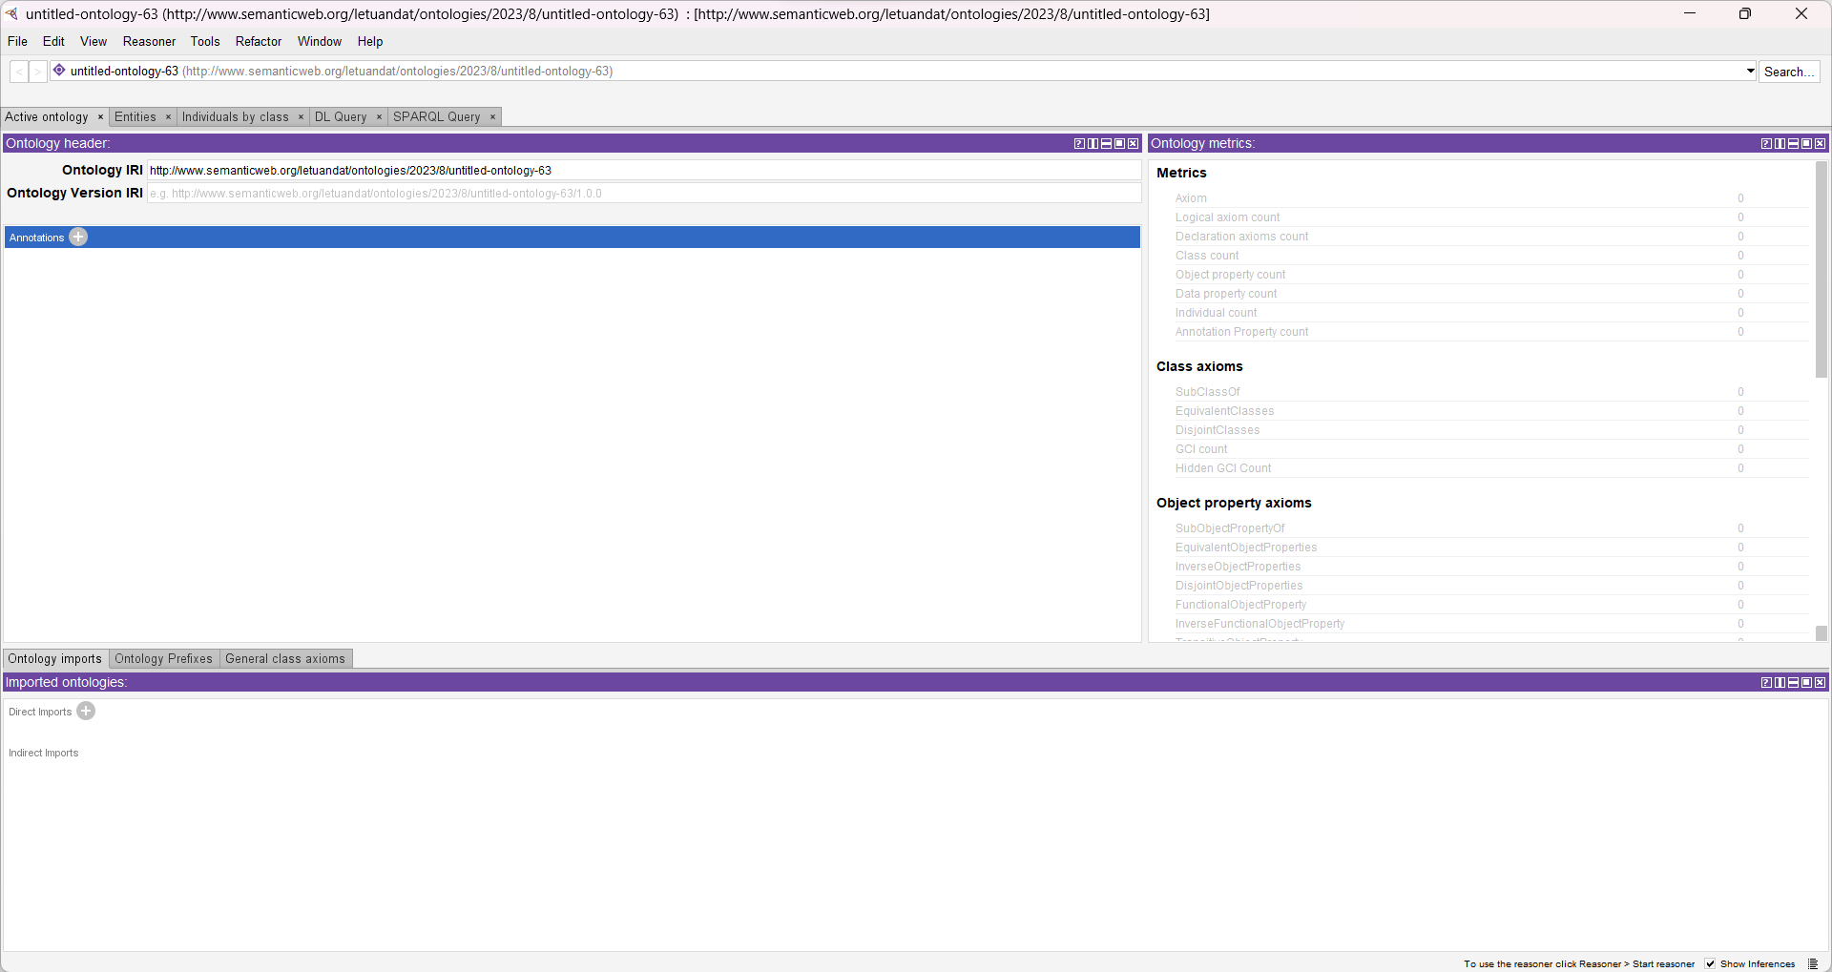

#### Hình 3. Giao diện công cụ Protégé

## Thiết kế mạng ngữ nghĩa theo chủ đề “Khái quát nước Việt Nam”:

- Có 11 class.

- Có 228 individual.

- Có 10 object property.

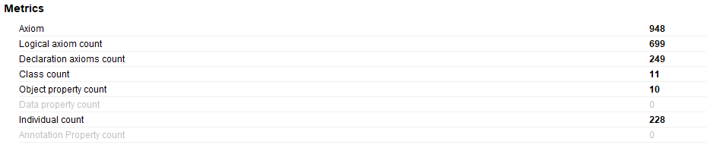

#### Hình 4. Mô tả mạng ngữ nghĩa

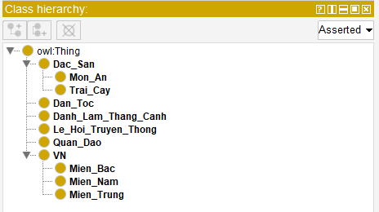

#### Hình 5. Các class của mạng ngữ nghĩa

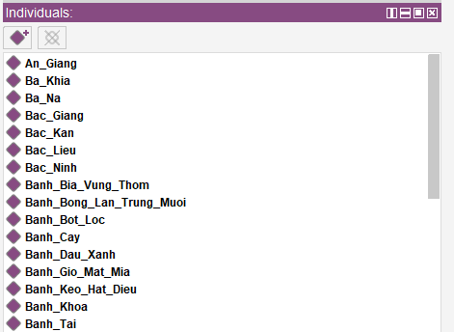

#### Hình 6. Một số Individual của các class

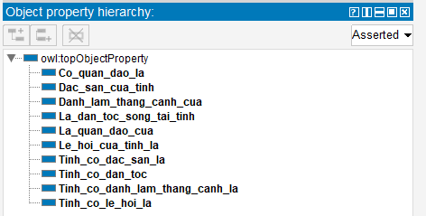

#### Hình 7. Các Object Property

# Truy vấn trong SPARQL Query:

1. Hiển thị tất cả các subClassOf(lớp con) lớp có chứa lớp con.

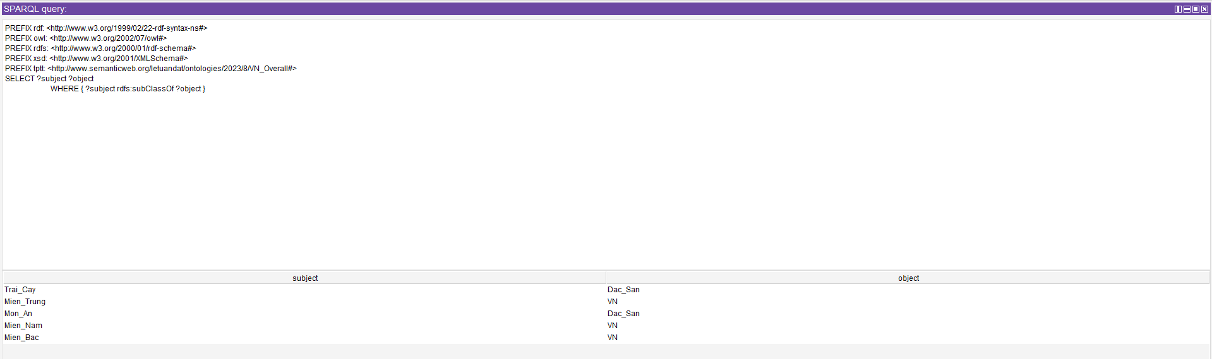

1. Tìm tất cả các tỉnh nằm ở Miền Trung.

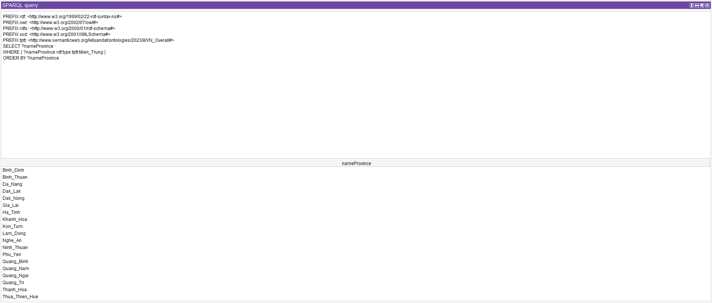

1. Tìm tỉnh có đặc sản là Ba Khía và có dân tộc Kinh sinh sống.

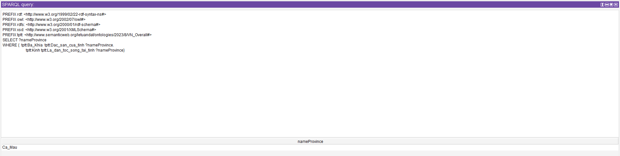

1. Tìm tên tỉnh có lễ hội Sayangva và có đặc sản là Mít Tố Nữ.

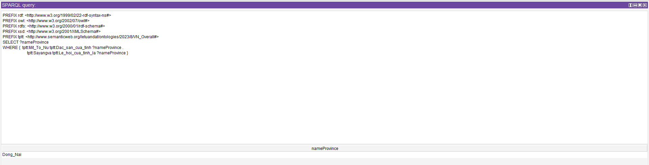

1. Tìm tất cả thông tin về thành phố Hồ Chí Minh.

